ДОМАШНЕЕ ЗАДАНИЕ « СТАТИСТИКА » ДЛЯ ЭБ 80 от 02.06.2020
Конспектировать тему : Форма проведения регистрации статистической информации. Виды форм проведения регистрации статистической инфомации
Формы статистического наблюдения: отчетность, специально организованное статистическое наблюдение, регистры.
Отчетность – способ получения статистической информации от юридических лиц.
Отчетность представляет собой специально разработанные формы, включающие в себя те признаки, которые подлежат регистрации. Формы статистической отчетности разрабатываются и утвержденные органами государственной статистики РФ. Любое юридическое лицо, являющееся субъектом экономики РФ, обязано предоставлять отчетность органам государственной статистики по месту своей регистрации по установленным отчетным формам и в установленные сроки.
В период формирования рыночной экономики особое место в системе сбора статистической информации стали занимать специально организованные статистические наблюдения.

Специально организованное статистическое наблюдение – проводится для получения каких-либо данных, не содержащихся в предоставляемой отчетности или которые необходимы для проверки или уточнения данных, содержащихся в отчетах.

Особо следует выделить такой вид специально организованного наблюдения, как перепись.
Перепись – это специально проводимые широкомасштабные работы по сбору необходимой статистической информации об изучаемых объектах в границах отрасли, региона или страны в целом. Так, например, переписи населения, которые проводятся примерно один раз в 10 лет и направлены на получение необходимой информации о населении страны. Органами статистики также проводятся переписи многолетних насаждений, жилого фонда, незавершенного строительства и пр.
Кроме переписей, к специально организованному наблюдению также относятся и другие единовременные работы по сбору необходимой статистической информации, в частности, в рамках социологических или маркетинговых исследований.

Регистровое наблюдение представляет собой постоянный мониторинг состояния и развития наблюдаемых единиц, заключающийся в первичном размещении и своевременной актуализации информации в ведущейся базе данных. В статистической практике ряда стран находят применение регистры населения, т.е. постоянно актуализируемые списки жителей страны с указанием их основных социально-демографических признаков, а также регистры предприятий, содержащие информацию организационно-правового и экономического характера.

Классификация видов статистического наблюдения
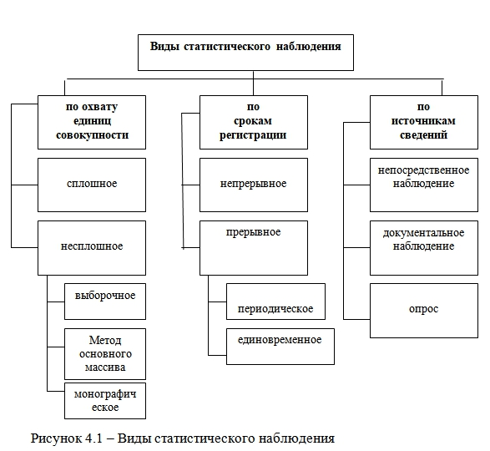

Планомерность является основой статистического наблюдения, поэтому его проведение должно основываться на детально разработанном плане.

План статистического наблюдения
План статистического наблюдения состоит из двух частей, первая включает программно-методологические вопросы, а вторая организационные вопросы.
В России основным источником статистической информации яляется Государственный комитет по статистике и ряд коммерческих и полукоммерческих структур созданных на его базе.
Базы данных статистической информации подразделяются на:
- базы данных глобальной статистики
- базы данных национальной статистики
БД содержат показатели по развитию всего хозяйство в целом, макроэкономические показатели как в мировом масштабе, так и по отдельным регионам или странам, по национальному доходу и валовому продукту с разбивкой по отраслям, данные по занятости населения, денежному обращению, ценах, охватывая статистику производства, финансов, торговли, потребления.
Госкомстат осуществляет подготовку, издание и распространение экономико-статистических и информационных материалов, в частности, тематических и отраслевых статистических сборников, бюллетеней и т.д.
Собранный в процессе статистического наблюдения материал представляет собой разрозненные первичные цифровые сведения об отдельных единицах изучаемого явления (объекта). Следующим этапом статистического исследования является сводка и группировка информации, полученной в результате проведенного статистического наблюдения.
Сводка представляет собой обобщение полученных конкретных единичных фактов, составляющих статистическую совокупность, для определения типичных черт и закономерностей. Это научно организованная обработка материалов статистического наблюдения в целях получения обобщенных характеристик изучаемого явления по ряду существенных для него признаков.
Группировка – это разделение единиц изучаемой совокупности на группы, качественно однородные по определенным существенным для них признакам. Группировка одним из самых сложных в методологическом аспекте этапов статистического исследования. Выявление связей между явлениями и их признаками основная задача группировки статистического материала, статистическая группировка является основным методом научной обработки статистического материала.
Чтобы дать правильную статистическую интерпретацию собранных материалов, необходимо заранее установить перечень показателей, но которым надо получить сводные данные для характеристики исследуемых явлений. Разработка системы показателей является важнейшей составной частью статистической сводки. Основой ее разработки является поставленная задача исследования. Без четко сформулированной задачи исследования, без глубокого знания изучаемого явления нельзя построить и систему показателей, наиболее полно характеризующих данное явление. Завершающим этапом сводки является подсчет групповых и общих итогов и графическое изображение полученных данных виде таблиц, диаграмм и пр.

